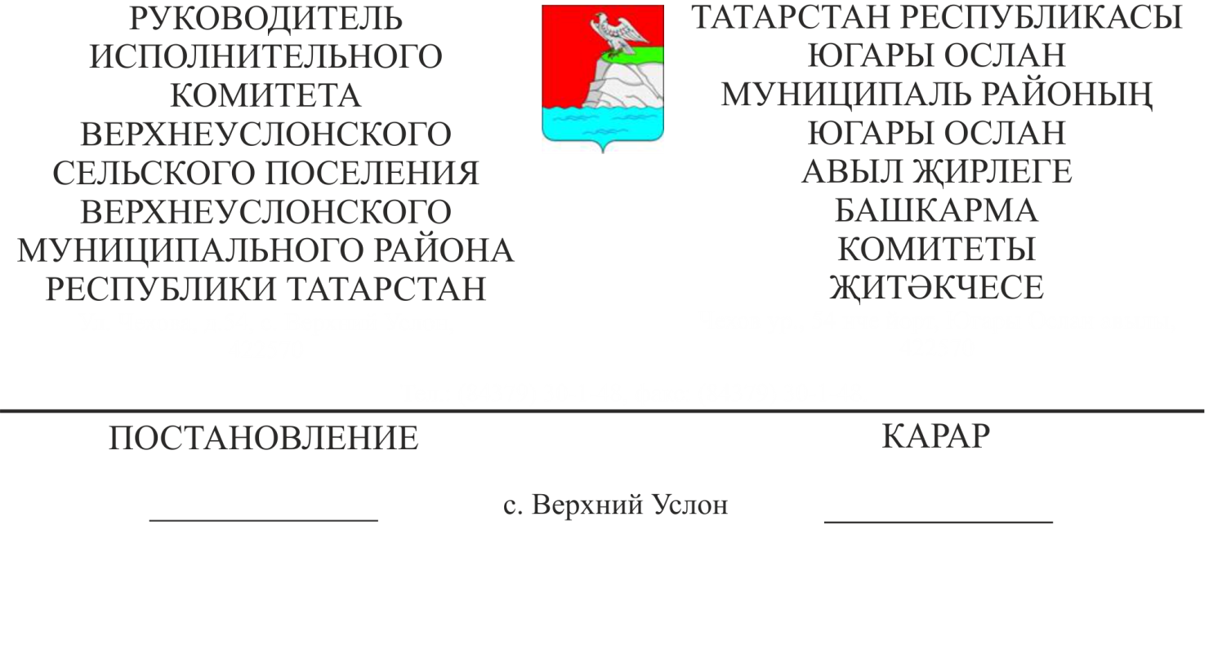
10.11.2021 № 21
Татарстан Республикасы Югары Ослан муниципаль районы
Югары Ослан авыл җирлеге бюджетының керемнәренең
Баш администраторлары исемлеген раслау турында
Россия Федерациясе Бюджет кодексының 160.1 статьясындагы 3.2 пунктының беренче абзацы нигезендә Татарстан Республикасы Югары Ослан муниципаль районы Югары Ослан авыл җирлеге Башкарма комитеты
КАРАР БИРӘ:

1. Татарстан Республикасы бюджеты керемнәренең Баш администраторлары исемлеген расларга.
2. Әлеге карар 2022 нче елга һәм 2023нче һәм 2024нче еллар план чорына Татарстан Республикасы бюджетын төзегәндә һәм үтәгәндә барлыкка килгән хокук мөнәсәбәтләренә карата кулланыла.

Югары Ослан муниципаль районы
Югары Ослан авыл җирлеге
Башкарма комитеты җитәкчесе Д.В. Котков

Татарстан Республикасы Югары Ослан муниципаль районы Югары Ослан авыл җирлеге Башкарма комитетының 2021 елның 10нчы ноябреннән
21 нче номерлы карары белән
расланган

Татарстан Республикасы бюджеты керемнәренең
Баш администраторлары Исемлеге

Бюджет классификациясе коды |  | Авыл җирлеге бюджеты керемнәре баш администраторы исеме / җирлек бюджеты керемнәре кодының төрләре (төркемчәләре) исеме
керемнәрнең баш администраторы | җирлек бюджеты керемнәре төрләре (төркемчәләре)
1 | 2 | 3
316 | Татарстан Республикасы Югары Ослан муниципаль районының Мөлкәт һәм җир мөнәсәбәтләре палатасы
316 | 1 11 05025 10 0000 120 | Дәүләт милке чикләнмәгән һәм шәһәр җирлекләре чикләрендә урнашкан җир кишәрлекләре өчен аренда түләве рәвешендә алына торган керемнәр, шулай ук күрсәтелгән җир кишәрлекләрен арендалау шартнамәләрен төзүгә хокук сатудан алынган акчалар*
316 | 1 11 05035 10 0000 120 | Шәһәр җирлекләре белән идарә итү органнарының оператив идарәсендәге һәм алар төзегән учреждениеләрне (муниципаль бюджет һәм автоном учреждениеләр мөлкәтеннән тыш) арендага бирүдән кергән керемнәр
316 | 1 11 07015 10 0000 120 | Стационар булмаган сәүдә объектын урнаштыру һәм эксплуатацияләүгә, дәүләт милке чикләнмәгән шәһәр җирлекләре милкендә булган җирләрдә яки җир кишәрлекләрендә реклама конструкцияләрен урнаштыру һәм эксплуатацияләүгә хокук бирү килешүе кысаларында кергән түләү
316 | 1 13 01995 10 0000 130 | Шәһәр җирлекләре бюджетлары акчаларын алучылар тарафыннан түләүле хезмәтләр күрсәтүдән (эшләр башкарудан) бүтән керемнәр
316 | 1 13 02995 10 0000 130 | Шәһәр җирлекләре бюджетларының чыгымнарын компенсацияләүдән башка керемнәр
316 | 1 14 02052 10 0000 410 | Шәһәр җирлекләре милкендә булган бүтән мөлкәтне (муниципаль бюджет һәм автоном учреждениеләр, шулай ук муниципаль унитар предприятиеләр, шул исәптән казна предприятиеләре мөлкәтеннән тыш) сатудан керемнәр, күрсәтелгән мөлкәт буенча төп чараларны гамәлгә ашыру өлешендә
316 | 1 14 02052 10 0000 440 | Шәһәр җирлекләре милкендә булган бүтән мөлкәтне (муниципаль бюджет һәм автоном учреждениеләр, шулай ук муниципаль унитар предприятиеләр, шул исәптән казна предприятиеләре мөлкәтеннән тыш) сатудан алынган керемнәр, күрсәтелгән мөлкәт буенча матди запасларны гамәлгә ашыру өлешендә
316 | 1 14 02053 10 0000 410 | Дәүләт милке чикләнмәгән һәм шәһәр җирлекләре чикләрендә урнашкан җир кишәрлекләрен сатудан кергән табыш
316 | 1 14 02053 10 0000 440 | Шәһәр җирлекләре бюджетларына күчерелә торган ачыкланмаган керемнәр
316 | 1 14 06025 10 0000 430 | Дәүләт милке чикләнмәгән һәм шәһәр җирлекләре чикләрендә урнашкан җир кишәрлекләре өчен аренда түләве рәвешендә алына торган керемнәр, шулай ук күрсәтелгән җир кишәрлекләрен арендалау шартнамәләрен төзүгә хокук сатудан алынган акчалар*
316 | 1 17 01050 10 0000 180 | Шәһәр җирлекләре белән идарә итү органнарының оператив идарәсендәге һәм алар төзегән учреждениеләрне (муниципаль бюджет һәм автоном учреждениеләр мөлкәтеннән тыш) арендага бирүдән кергән керемнәр
300 | Татарстан Республикасы Югары Ослан муниципаль районының финанс-бюджет палатасы
300 | 1 08 04020 01 0000 110 |  | Россия Федерациясе закон актлары нигезендә нотариаль гамәлләр кылуга вәкаләтле җирле үзидарә органнарының вазыйфаи затлары тарафыннан нотариаль гамәлләр кылган өчен дәүләт пошлинасы
300 | 1 08 07175 01 0000 110 |  | Авыл җирлеге җирле үзидарә органы тарафыннан куркыныч, авыр йөк һәм (яки) зур габаритлы йөкләр ташуны гамәлгә ашыручы автомобиль юллары буенча хәрәкәт итүгә махсус рөхсәт биргән өчен дәүләт пошлинасы
300 | 1 13 01995 10 0000 130 |  | Шәһәр җирлекләре бюджетларының вакытлыча буш акчаларын урнаштырудан керемнәр
300 | 1 13 02065 10 0000 130 |  | Шәһәр җирлекләре бюджетлары акчаларын алучылар тарафыннан түләүле хезмәтләр күрсәтүдән (эшләр башкарудан) бүтән керемнәр
300 | 1 13 02995 10 0000 130 |  | Шәһәр җирлекләре мөлкәтен эксплуатацияләүгә бәйле чыгымнарны каплау тәртибендә керә торган керемнәр
300 | 1 16 10031 10 0000 140 |  | Шәһәр җирлекләре бюджетларының чыгымнарын компенсацияләүдән башка керемнәр
300 | 1 16 10061 10 0000 140 |  | Иминият очраклары килеп туган очракта, шәһәр җирлеге бюджеты акчаларын алучылар отышлы сатып алучылар булып чыгыш ясаганда зыянны кайтару
300 | 1 16 02020 02 0000 140 |  | Шәһәр җирлегенең муниципаль органы (муниципаль казна учреждениесе) белән муниципаль контракт (муниципаль юл фонды акчалары исәбеннән финанслана торган муниципаль контракттан тыш) төзүдән читләшүгә китерелгән чыгымнарны каплау максатларында түләүләр
300 | 1 16 07090 10 0000 140 |  | Муниципаль хокукый актларны бозган өчен Россия Федерациясе субъектлары законнарында билгеләнгән административ штрафлар
300 | 1 17 01050 10 0000 180 |  | Муниципаль орган, (муниципаль казна учреждениесе) шәһәр җирлеге каршындагы йөкләмәләрне үтәмәгән яки тиешенчә үтәмәгән очракта закон яки килешү нигезендә түләнгән башка штрафлар, неустойка, пенялар
300 | 1 17 05050 10 0000 180 |  | Шәһәр җирлекләре бюджетларына күчерелә торган ачыкланмаган керемнәр
300 | 1 17 14030 10 0000 150 |  | Шәһәр җирлекләре бюджетларының башка салым булмаган керемнәре
300 | 2 02 16001 10 0000 150 |  | Бюджет тәэмин ителешен тигезләүгә шәһәр җирлекләре бюджетларына дотацияләр
300 | 2 02 20077 10 0000 150 |  | Бюджетларның баланслылыгын тәэмин итү буенча чараларга ярдәм итү өчен шәһәр җирлекләре бюджетларына дотацияләр
300 | 2 02 29900 10 0000 150 |  | Шәһәр җирлекләре бюджетларына башка дотацияләр
300 | 2 02 29999 10 0000 150 |  | Җирле бюджетлардан шәһәр җирлекләре бюджетларына субсидияләр
300 | 2 02 35118 10 0000 150 |  | Граждан хәле актларын дәүләт теркәвенә алу өчен шәһәр җирлекләре бюджетларына субвенцияләр
300 | 2 02 30024 10 0000 150 |  | Хәрби комиссариатлар булмаган территорияләрдә беренчел хәрби исәпкә алуны гамәлгә ашыру өчен шәһәр җирлекләре бюджетларына субвенцияләр
300 | 2 02 39999 10 0000 150 |  | Россия Федерациясе субъектлары тарафыннан тапшырыла торган вәкаләтләрне үтәү өчен шәһәр җирлекләре бюджетларына субвенцияләр
300 | 2 02 45160 10 0000 150 |  | Башка дәрәҗәдәге хакимият органнары тарафыннан кабул ителгән карарлар нәтиҗәсендә барлыкка килгән өстәмә чыгымнарны компенсацияләү өчен шәһәр җирлекләре бюджетларына тапшырыла торган бюджетара трансфертлар
300 | 2 02 40014 10 0000 150 |  | Төзелгән килешүләр нигезендә җирле әһәмияттәге мәсьәләләрне хәл итү буенча вәкаләтләр өлешен гамәлгә ашыру өчен муниципаль районнар бюджетларыннан шәһәр җирлекләре бюджетларына тапшырыла торган бюджетара трансфертлар
300 | 2 02 49999 10 0000 150 |  | Шәһәр җирлекләре бюджетларына тапшырыла торган башка бюджетара трансфертлар
300 | 2 04 05020 10 0000 150 |  | Дәүләтнеке булмаган оешмалар тарафыннан шәһәр җирлекләре бюджетлары акчаларын алучыларга бирелә торган акчалата иганәләрдән керемнәр
300 | 2 07 05000 10 0000 150 |  | Артык түләнгән яки артык алынган салым, җыемнар һәм башка түләүләр суммаларын кире кайтару (зачет) өчен, шулай ук шәһәр җирлекләре бюджетларыннан (шәһәр җирлекләре бюджетларына) күчерелгән мондый кире кайтаруны үз вакытында башкармаган өчен процентлар суммасы һәм артык алынган суммаларга исәпләнгән процентлар суммасы
300 | 2 08 05000 10 0000 150 |  | Максатчан билгеләнеше булган субсидияләр, субвенцияләр һәм башка бюджетара трансфертларның калдыкларын шәһәр җирлекләре бюджетларыннан кире кайтару
300 | 2 18 05010 10 0000 150 |  | Россия Федерациясе закон актлары нигезендә нотариаль гамәлләр кылуга вәкаләтле җирле үзидарә органнарының вазыйфаи затлары тарафыннан нотариаль гамәлләр кылган өчен дәүләт пошлинасы
300 | 2 18 05030 10 0000 150 |  | Авыл җирлеге җирле үзидарә органы тарафыннан куркыныч, авыр йөк һәм (яки) зур габаритлы йөкләр ташуны гамәлгә ашыручы автомобиль юллары буенча хәрәкәт итүгә махсус рөхсәт биргән өчен дәүләт пошлинасы
300 | 2 19 45160 10 0000 150 |  | Шәһәр җирлекләре бюджетларының вакытлыча буш акчаларын урнаштырудан керемнәр
300 | 2 19 60010 10 0000 150 |  | Шәһәр җирлекләре бюджетлары акчаларын алучылар тарафыннан түләүле хезмәтләр күрсәтүдән (эшләр башкарудан) бүтән керемнәр
000 | Барлык администраторларга беркетелгән керемнәр
000 | 1 16 10061 10 0000 140 |  | Авыл җирлегенең муниципаль органы (муниципаль казна учреждениесе) белән муниципаль контракт (муниципаль юл фонды акчалары исәбеннән финанслана торган муниципаль контракттан тыш)төзүдән читләштерелгән чыгымнарны каплау максатларында түләүләр
000 | 1 16 07090 10 0000 140 |  | Муниципаль орган, (муниципаль казна учреждениесе) авыл җирлеге алдындагы йөкләмәләрне үтәмәгән яки тиешенчә үтәмәгән очракта, закон яки килешү нигезендә түләнгән башка штрафлар, неустойка, пенялар
000 | 1 17 05050 10 0000 180 |  | Җирлекләр бюджетларының салым булмаган башка керемнәре

